МУНИЦИПАЛЬНОЕ ДОШКОЛЬНОЕ УЧРЕЖДЕНИЕ

ДЕТСКИЙ САД №41 р. п. ПЕТРОВСКОЕ

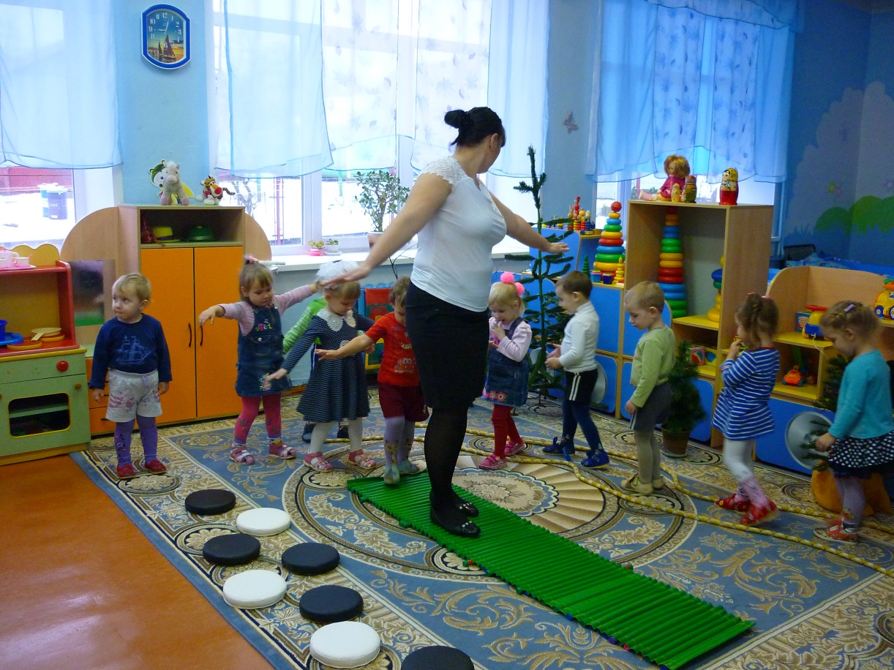

Конспект НОД с использованием здоровье сберегающих технологий «В гости к солнышку» .

Группа раннего возраста 2.

Воспитатель: Дуботолова Наталья Николаевна.

НОЯБРЬ 2015
Конспект НОД с использованием здоровье сберегающих технологий «В гости к солнышку»

Цель: приобщение детей к здоровому образу жизни путём использования здоровье сберегающих технологий.
Задачи:
-совершенствовать у детей двигательные навыки и физические качества;
-формировать у детей представления об особенностях образа жизни белки осенью;
-развивать мелкую моторику пальцев рук, тактильные ощущения, речевое дыхание;
-воспитывать любовь и бережное отношение к природе, вызвать эмоциональный отклик от совершённых действий.
Способы: арт-терапия, проблемные вопросы,
здоровьесберегающие технологии: пальчиковые игры, самомассаж, дыхательная игра, психогимнастика,
Средства: игрушка-бельчонок, искусственные ёлочки, шишки в корзинке, модель солнца, зонтик, металлофон,
нестандартное физкультурное оборудование:, дощечка, кочки;
Словарня работа: бельчонок, пасмурная, дождливая погода, массаж, металлофон, ласковое, лучистое солнышко.
Ход занятия:
Организационный момент:
Все собрались?
Все здоровы?
Бегать и играть готовы?
Ну, тогда подтянись,
Не зевай и не ленись.
-Ребята, какое время года сейчас? (осень)
-А какая погода на улице? (холодная, пасмурная, дует ветер, идёт дождь)
-Вы хотите сегодня прогуляться? (да)
-Ребята, давайте позовём солнышко, чтобы было теплее и веселее.
Солнышко-вёдрышко
Выгляни в окошко
Согрей, обогрей
Телят, ягнят
Ещё маленьких ребят.
-Не слышит солнышко. Давайте ещё раз его позовём. Опять никакого результата.
-Вы хотите пойти в гости к солнышку? (да)
-Живёт оно за лесом, за болотом. По пути будем выполнять разные упражнения, которые помогут нам укрепить здоровье. Согласны? (да)
-Пойдём по тропинке.
-Пойдём по мостику через речку. Ступайте осторожно, чтобы не оступиться. Руки в сторону, спинку держим ровно (ходьба по дорожке)
-А теперь по болоту по кочкам (прыжки с кочки на кочку)
-Вот мы и добрались до леса. В нашем осеннем лесу листопад. Листочки падают и кружатся. Давайте поможем ветерку поиграть с листочками.
Дыхательные упражнения «Подуй на осенние листочки»
-Смотрите, ребята, кто-то притаился под ёлочкой. Вы хотите узнать, кто это? (да)
-Тогда пойдём посмотрим
/ребята встречают бельчонка/
-Ребята, вы узнали, что это за зверёк? (бельчонок)
-Давайте поздороваемся с ним и узнаем, почему бельчонок такой грустный
/здороваются/
-Что случилось, бельчонок? Почему ты грустишь?
Бельчонок
-Я жду маму. Очень замёрз.
-Ребята, что же делать, как помочь бельченку? (поиграть с ним, чтоб нагрелся.
-Надо что-то придумать. Посмотрите под ёлочкой лежат шишки. Как бы научить бельчонка греть лапки с помощью шишек? (сделать массаж)
Самомассаж с использованием шишек
/дети берут по шишке и начинают движением вперёд-назад двигать её между ладошками, затем вращать круговыми движениями и в последнюю очередь одной рукой берут шишку и начинают ритмичными движениями дотрагиваться до другой ладошки/
-Ну, что нагрелись ручки, а у бельчонка лапки? Дотроньтесь ладошками до щёчек. Какие ладошки? (тёплые)
-Значит, порядок.
-Ребята, теперь бельчат надо накормить. Чем они питаются? (орехами, грибами)
-Давайте покормим бельчат орехами.
Игра на развитие мелкой моторики рук «Покорми бельченка»
/на столе ведёрки с изображением бельчат, орехи фундук. Дети берут орехи по одному и кладут в рот бельчатам/
Бельчонок
-Спасибо, ребята. А куда вы идёте? (мы ищем солнышко)
-А для чего оно вам? (солнышко нужно, чтоб было тепло и светло)
-Ребята, а давайте для бельчонка нарисуем солнышко.
Рисование пальчиком «Солнышко лучистое»
-Какого цвета солнышко? (жёлтое)
-Какой формы? (круглое)
-Лучики какие должны быть? (прямые и длинные)
-Каждый из вас нарисует по лучику
-Вот, бельчонок, какое лучистое солнышко получилось.
-Ребята, пока мы с вами гуляли по лесу, на небе выглянуло солнце. Оно оказывается пряталось за тучами
-Вот и солнышко. Давайте вместе с солнышком сделаем гимнастику для глаз. И бельчонка научим.
Гимнастика для глаз: «Солнышко»
Солнышко вставало, солнышко тучки считало.
Посмотрело вверх, посмотрело вниз,
Вправо, влево, глазками поморгало
И закрыло глазки, не хочется солнышку просыпаться!
Но просыпаться надо.
Солнышко проснулось, к щёчкам прикоснулось.
(Дети гладят себя по щекам) .
Лучиками провело и погладило, и погладило.
(Дети гладят себя по голове) .
-Хотите с солнышком поиграть? (да)
Подвижная игра «Солнышко и дождик» (2 раза)
Смотрит солнышко в окошко,
Светит в нашу комнатку
/дети идут по кругу, взявшись за руки/
Мы захлопали в ладошки,
Очень рады солнышку
/хлопают в ладоши/
/ребёнок на металлофоне молоточком ударяет по пластинке, дети слышат звуки дождя, убегают под зонтик/
-Ребята, нам нужно возвращаться с прогулки. Давайте попрощаемся с бельчонком (до свидания)
-Вам понравилось гулять? (да)
-Давайте вспомним, к кому мы сегодня ходили в гости (к солнышку)
-Кому помогли в пути? (бельчонку)
-Чем мы помогли им? (накормили и помогли погреться)
-Какое настроение у нас было, когда солнышка не было в небе? (грустное)
-А когда солнышко засияло в небе, как изменилось наше настроение? (мы стали весёлыми)
-Молодцы, ребята. Во время прогулки мы получили заряд бодрости, хорошее настроение и даже укрепили своё здоровье.

